問題５

　下記の実行結果となるように未完成プログラムの空欄部分を埋めてプログラムを作成してください。

　◆propsを使用して、値を渡すようにします。

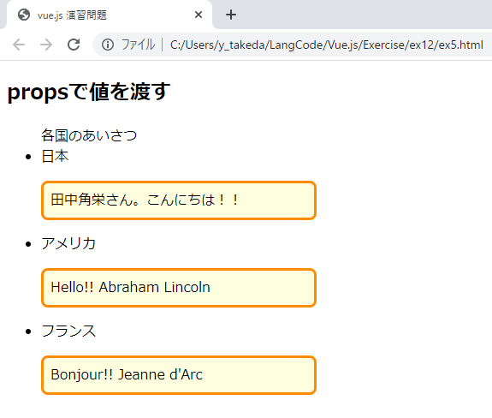実行結果

未完成プログラム　ファイル名：ex5.html

<!DOCTYPE html>

<html>

  <head>

    <meta charset="UTF-8">

    <title>vue.js 演習問題</title>

    <link rel="stylesheet" href="style.css" >

    <script src=

      "https://cdn.jsdelivr.net/npm/vue@2.5.17/dist/vue.js">

    </script>

  </head>

  <body>

    <h2>propsで値を渡す</h2>

    <div id="app">

      <ul>各国のあいさつ

        <li>日本<br>

          ＿＿＿＿＿（１）＿＿＿＿＿

        </li>

        <li>アメリカ<br>

          ＿＿＿＿＿（２）＿＿＿＿＿

        </li>

        <li>フランス<br>

          ＿＿＿＿＿（３）＿＿＿＿＿

        </li>

      </ul>

    </div>

    <script>

      var GreetingJP = {

プログラム作成部分

      }

      var GreetingEN = {

プログラム作成部分

      }

      var GreetingFR = {

プログラム作成部分

      }

      new Vue({

        el: '#app',

        components: {

          ＿＿＿＿＿（４）＿＿＿＿＿: GreetingJP,

          ＿＿＿＿＿（５）＿＿＿＿＿: GreetingEN,

          ＿＿＿＿＿（６）＿＿＿＿＿: GreetingFR

        }

      })

    </script>

    <style>

      .my-comp {

        width: 300px;

        background-color: #ffffe0;

        border: solid;

        border-color: darkorange;

        border-radius: 8px;

        padding: 8px;

      }

    </style>

  </body>

</html>

問題６

　下記の実行結果となるように未完成プログラムの空欄部分を埋めてプログラムを作成してください。

　◆リストに保存されたデータをコンポーネントの繰り返しで表示します。

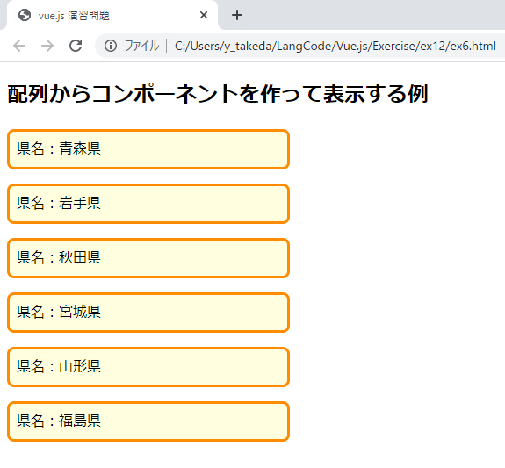実行結果

未完成プログラム　ファイル名：ex6.html

<!DOCTYPE html>

<html>

  <head>

    <meta charset="UTF-8">

    <title>vue.js 演習問題</title>

    <link rel="stylesheet" href="style.css" >

    <script src=

      "https://cdn.jsdelivr.net/npm/vue@2.5.17/dist/vue.js">

    </script>

  </head>

  <body>

    <h2>配列からコンポーネントを作って表示する例</h2>

    <div id="app">

プログラム作成部分

    </div>

    <script>

      var PrefectureData = {

プログラム作成部分

      }

      new Vue({

        el: '#app',

プログラム作成部分

      })

    </script>

    <style>

      .my-comp {

        width: 300px;

        background-color: #ffffe0;

        border: solid;

        border-color: darkorange;

        border-radius: 8px;

        padding: 8px;

      }

    </style>

  </body>

</html>

問題７

　問題６のプログラムにおいて、データ構造をオブジェクトのリストにして、下記の実行結果となるようにプログラムを作成して下さい。

　プログラムファイル名は、ex7.html とします。

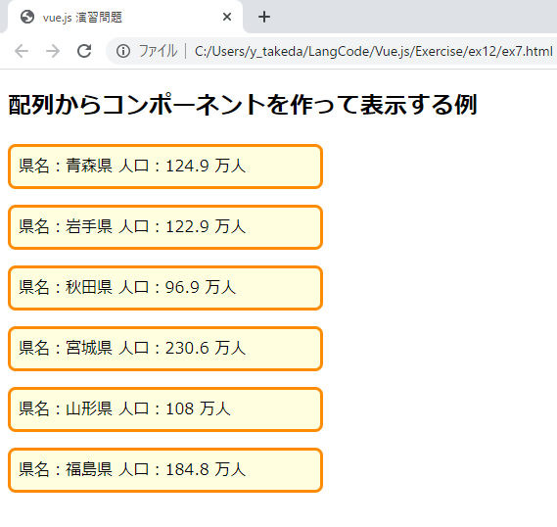実行結果